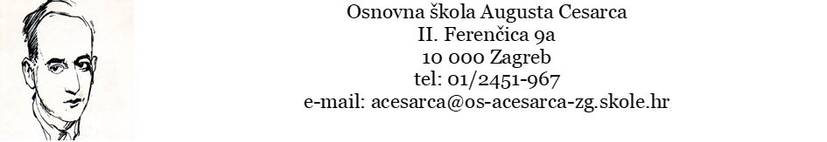

U Zagrebu 1. srpnja 2021.

KLASA: 602-02/21-01/144
URBROJ: 241-155-21-01-1

Na temelju članka 10. Zakona o udžbenicima i drugim obrazovnim materijalima za osnovnu i srednju školu (Narodne novine 116/2018.) ravnateljica Osnovne škole Augusta Cesarca, Zagreb donosi

O D L U K U
o odabiru udžbenika za školsku godinu 2021./2022.

I.
U školi mogu biti u uporabi samo udžbenici koji se nalaze u Katalogu (Katalog odobrenih udžbenika za osnovnu školu za školsku godinu 2021./2022. za razrede koje ulaze u frontalnu provedbu kurikularne reforme, Katalog odobrenih udžbenika za osnovnu školu za školsku godinu 2019./2020. prema odabiru iz 2019. te Katalog odobrenih udžbenika za osnovnu školu za školsku godinu 2020./2021. prema odabiru iz 2020.).

II.

Odabir udžbenika za uporabu u školi provodi se u godini u kojoj se mijenja Katalog, i to samo za one predmete i razrede za koje je odobren novi udžbenik i uvršten u Katalog.

III.

Odluku o odabiru udžbenika u višim razredima osnovnih i svim razredima srednjih škola donose stručni aktivi predmeta na razini škole. U svim paralelnim razrednim odjelima viših razreda osnovne i srednje škole za jedan nastavni predmet u uporabi može biti samo jedan udžbenik.

IV.

Odluku o odabiru udžbenika u razrednoj nastavi donose učitelji razredne nastave na način koji osigurava višegodišnje korištenje udžbenika unutar škole, osim u slučaju udžbenika radnog karaktera utvrđenog člankom 3. stavkom 5. Zakona.

V.

Odluke škola dostavlja Ministarstvu i objavljuje na svojim mrežnim stranicama najkasnije do 1. srpnja. Objedinjene liste odabranih udžbenika Ministarstvo objavljuje na svojim mrežnim stranicama.

https://mzo.gov.hr/UserDocsImages//dokumenti/Obrazovanje/Udzbenici/NabavaUdzbenika2021-2022//Naputak%20o%20nacinu%20uporabe%20vracanja%20i%20obnavljanja%20udzbenika%20-%20financiranih%20sredstvima%20iz%20drzavnoga%20proracuna.pdf

https://mzo.gov.hr/vijesti/nabava-udzbenika-za-ucenike-osnovnih-skola-za-skolsku-godinu-2021-2022/4408

VI.

Popis odabranih udžbenika prilog je Odluci i objavljen na mrežnoj stranici Škole.

VII.

Ova Odluka stupa na snagu danom donošenja.

Ravnateljica:

Tina Kirin,prof.

Dostaviti:

1. Ministarstvo znanosti i obrazovanja
2. mrežna stranica Škole
3. Pismohrana, ovdje

Prilog Odluci:

1. Popis odabranih udžbenika za školsku godinu 2021./2022.

